**Конструирование из бумаги «Голубь – символ мира»**

Все знают, что голубь является символом мира. Первым этот символ использовал художник Пабло Пикассо, он изобразил голубя с оливковой веточкой в клюве, выступая против войны. С тех пор голубь стал символом мира и счастья для всего человечества.

Что такое мир? Это когда все люди на земле живут дружно и нет никаких военных действий. Давайте сделаем с вами белоснежных голубей, пусть они принесут радость и мир в каждый дом.

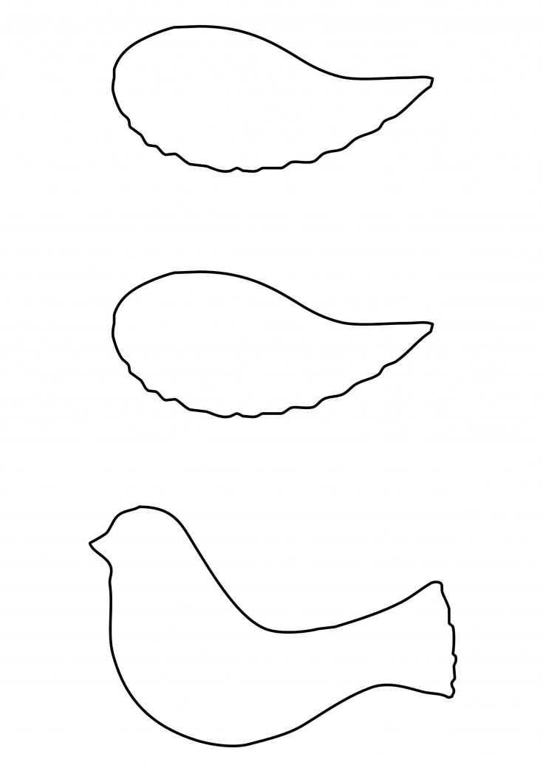

Из плотной бумаги вырезаем очертание голубя. Делаем прорезь для крыльев.

Затем из половины белого листа А4 складываем гармошку в 1 см. Вставляем крылья. Дополняем деталями – клювом и глазками.



Символ мира готов!

Летите голуби, летите,

Для вас нигде преграды нет

Несите, голуби, несите

Народам мира наш привет.